Exercícios JOIN - Lista 02
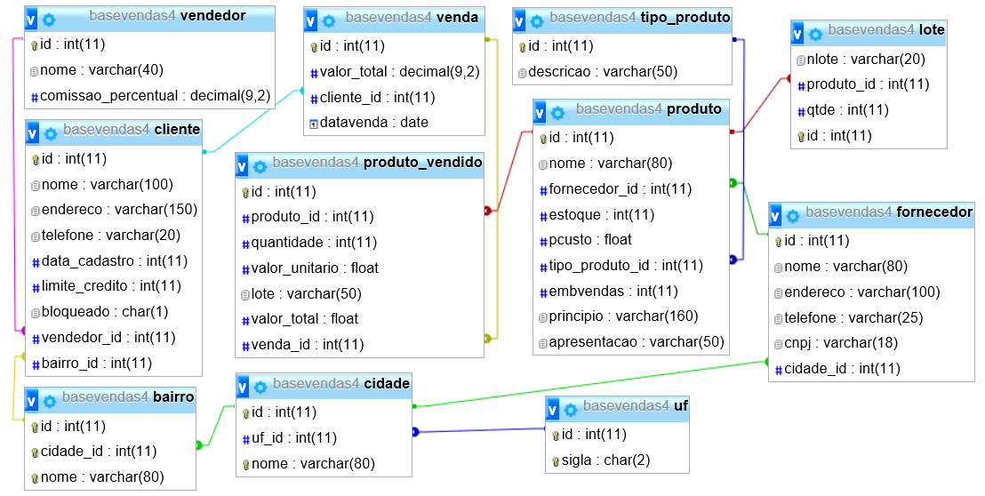
Minimundo – Distribuidora de Produtos Farmacêuticos e Hospitalares
Uma distribuidora comercializa produtos farmacêuticos e hospitalares para seus clientes.
Os produtos podem incluir medicamentos, materiais hospitalares, itens de higiene, descartáveis e outros produtos relacionados à área da saúde. Cada produto pertence a um tipo de produto e é fornecido por um fornecedor.
A distribuidora controla informações dos produtos, como descrição, estoque, preço de custo, quantidade por embalagem, princípio ativo e apresentação.
Os fornecedores possuem dados cadastrais, como nome, endereço, telefone e CNPJ, e estão localizados em bairros. Cada bairro pertence a uma cidade, e cada cidade pertence a uma UF.
Os clientes também possuem cadastro com nome, endereço, telefone, data de cadastro, limite de crédito e indicação de bloqueio para compras. Cada cliente está localizado em um bairro e é atendido por um vendedor.
Os vendedores possuem nome e percentual de comissão.
Quando um cliente realiza uma compra, é registrada uma venda com data e valor total. Cada venda pode conter um ou mais produtos vendidos, armazenando quantidade, valor unitário, lote e valor total de cada item.
A distribuidora também controla lotes dos produtos, registrando o número do lote e a quantidade disponível em cada um.

Dominando o INNER JOIN
Objetivo: desenvolver fluência em INNER JOIN, interpretação de enunciados e navegação entre tabelas, usando também recursos já estudados como LIKE, DISTINCT, ORDER BY, LIMIT, CONCAT, SUBSTRING e operadores lógicos.
Antes de escrever a consulta
Use estes passos como guia mental. Não é necessário respondê-los por escrito em todos os exercícios.
- O que o enunciado está pedindo?
- Quais tabelas possuem as informações?
- Como essas tabelas se relacionam?
- Quais campos serão exibidos?
- Existe algum filtro?
- É necessário ordenar ou limitar o resultado?
- Há alguma restrição extra no enunciado?
Regras dessa lista
- Utilize INNER JOIN.
- Não utilize a sintaxe equivocada de junção na cláusula WHERE.
- Não utilize USING.
- Quando solicitado, não utilize IN.
- Não utilize funções de data.
- Use aliases curtos para as tabelas, como c, b, cid, uf, p, f, v, pv, tp, l.
- Algumas tabelas aparecerão apenas como ponte para chegar às informações solicitadas.
11) Liste as cidades onde existem fornecedores cadastrados. Não permita repetição de cidades. Ordene alfabeticamente.
12) Liste a descrição do produto, o fornecedor e o tipo do produto cujo estoque seja superior a 100 unidades e o preço de custo inferior a R$ 50,00.
13) Liste os fornecedores cujo nome contenha 'LAB' ou 'FAR'. Não utilize IN.
14) Liste a descrição do produto, a quantidade vendida, o nome do cliente e a data da venda no formato dd/mm/aaaa.
15) Liste os 15 produtos de maior preço de custo, desconsiderando os 5 primeiros após a ordenação decrescente.
16) Liste o nome do cliente, a UF, o vendedor responsável e o limite de crédito dos clientes com limite de crédito superior a R$ 5.000,00. Não exiba bairro nem cidade.
17) Liste a descrição dos produtos fornecidos por empresas de Minas Gerais. Exiba apenas o produto e a sigla da UF.
18) Liste o nome dos clientes atendidos por vendedores cuja comissão recebida em 2006 seja superior a 200. Exiba também a cidade do cliente e o valor da comissão recebida pelo vendedor com 2 casas decimais após a vírgula.
19) Liste os produtos vendidos para clientes do estado do Rio de Janeiro. Exiba apenas o produto, o cliente e a UF.
20) Liste o número do lote, a quantidade do lote, a descrição do produto e o nome do fornecedor dos produtos cujo lote possua quantidade superior a 50 unidades.
21) Liste a data da venda no formato dd/mm/aaaa, o nome do cliente, o vendedor e a UF do cliente para vendas realizadas para clientes de RJ e MG. Não utilize IN.
22) Listar, sem repetições, apenas o nome dos vendedores atrelados a vendas com valor total acima da média para clientes de RJ, ES e SP. Proibido utilizar a cláusula IN.

23) Listar o nome do fornecedor e o nome do produto inclusive dos fornecedores que não possuem nenhum produto vinculado a eles.

24) Listar o nome do cliente, o bairro, a cidade, a sigla da uf, o valor e a data da venda para todas as vendas ocorridas no ano de 2006 para clientes de Minas, Rio de Janeiro e Espírito Santo. A consulta também deve trazer clientes desses estados que não estejam vinculados a essas vendas.

25) Listar o nome do cliente, o bairro, a cidade, a sigla da uf, o valor e a data da venda para todas as vendas com valor total acima de 100 ocorridas no ano de 2006 para clientes de Minas, Rio de Janeiro e Espírito Santo. A consulta também deve trazer clientes desses estados que não estejam vinculados a essas vendas.

